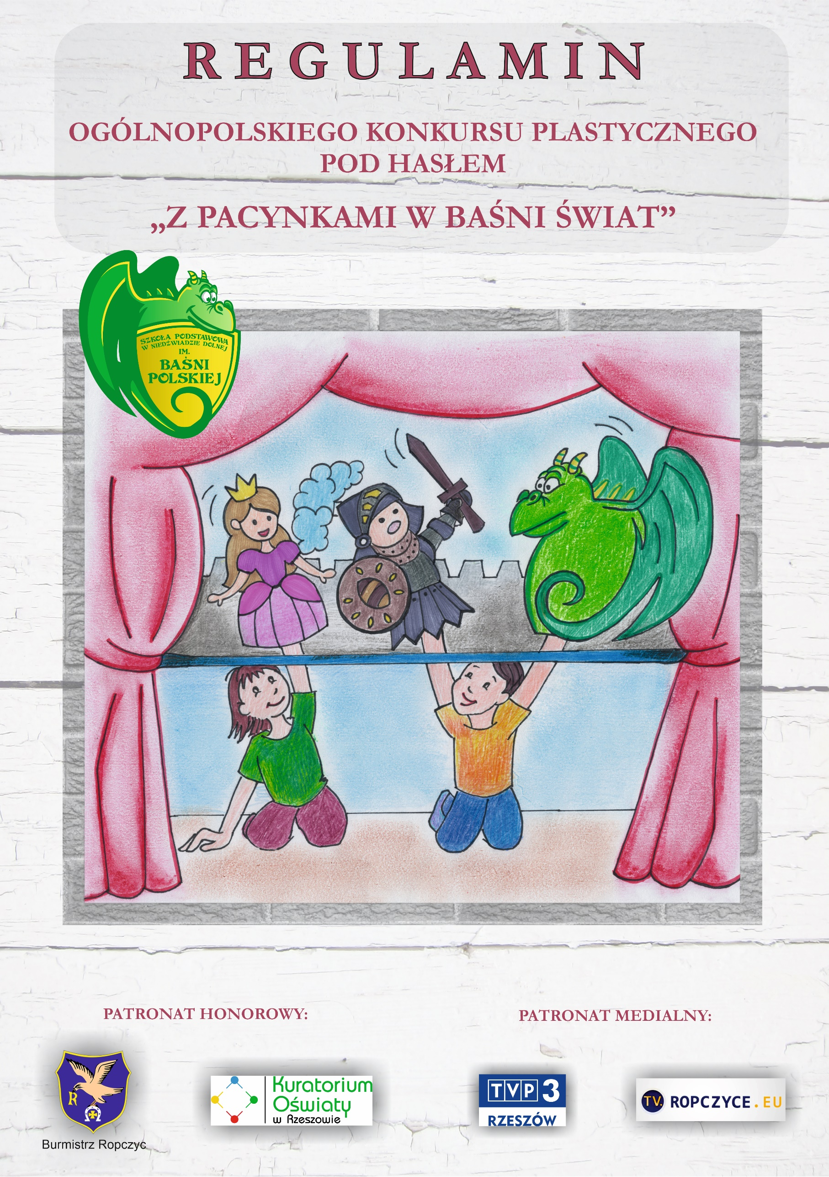

REGULAMIN
OGÓLNOPOLSKIEGO KONKURSU PLASTYCZNEGO
POD HASŁEM
„ Z PACYNKAMI W BAŚNI ŚWIAT”

I. ORGANIZATOR
- Konkurs organizowany jest przez Szkołę Podstawową im. Baśni Polskiej w Niedźwiadzie Dolnej z okazji obchodzonego 5 listopada Międzynarodowego Dnia Postaci z Bajek.

- Siedziba Organizatora:
Szkoła Podstawowa im. Baśni Polskiej
39-107 Niedźwiada 40
Tel. 172213393
e-mail: spniedzwiadadolna@gmail.com

II. CELE KONKURSU
- popularyzacja literatury dziecięcej,
- propagowanie idei czytania wśród dzieci i młodzieży,
- doskonalenie w posługiwaniu się różnymi technikami plastycznymi,
- rozwijanie wyobraźni i zdolności plastycznych,
- wzmacnianie więzi rodzinnych,
- zachęcanie dzieci do aktywnego i twórczego spędzania wolnego czasu z rodziną.

III. PRZEDMIOT KONKURSU
- Uczestnicy konkursu wykonują pacynkę przedstawiającą postać z dowolnej baśni literackiej lub legendy.
- Pacynka powinna być wykonana wyłącznie w formie przestrzennej.
- Dopuszcza się wykonanie pacynki z różnych materiałów i dowolnymi technikami.
- Wielkość pacynki jest dowolna.
- Możliwe jest „rodzinne” wykonanie pracy.
IV. WARUNKI UDZIAŁU W KONKURSIE
- Konkurs przeznaczony jest dla przedszkoli i uczniów szkoły podstawowej w czterech kategoriach wiekowych:
- przedszkola i klasy „O”,
- klasy I –III szkoły podstawowej,
- klasy IV – VI szkoły podstawowej,
- klasy VII – VIII szkoły podstawowej.
- Każdy uczestnik może nadesłać tylko JEDNĄ pacynkę.
- Szkoła dostarcza maksymalnie 6 prac.
- Do wykonanej pacynki należy przymocować metryczkę wypełnioną drukowanymi literami zawierającą informacje:
- imię i nazwisko uczestnika konkursu,
- imię i nazwisko autora oraz tytuł baśni lub legendy,
- nazwę baśniowej lub legendarnej postaci, np., Kopciuszek, Macocha, Złota Kaczka, Bazyliszek
- pełną nazwę szkoły, adres wraz z województwem, telefon oraz e-mail szkoły (Załącznik nr 1).
- Oświadczenia podpisane przez rodziców lub opiekunów prawnych, wyrażających zgodę na upublicznienie wizerunku, należy dostarczyć wraz z pracą na adres Organizatora ( Załącznik nr 3).
- Prace należy składać do dnia 22 października 2022 r. w sekretariacie lub przesłać na adres szkoły (liczy się data stempla pocztowego)
- Ogłoszenie wyników konkursu 3 listopada 2022 r. na stronie internetowej szkoły: www.niedzwiada.edu.pl.
- Uroczyste wręczenie nagród odbędzie się dnia 7 listopada 2022 r. o godz. 10.00. w budynku szkoły (Ze względu na sytuację epidemiologiczną dopuszcza się zmianę formy lub odwołanie imprezy).
- Organizatorzy zastrzegają sobie prawo do wykorzystywania prac konkursowych.
- Nadesłane prace nie będą zwracane.
- Wszelkich dodatkowych informacji dotyczących konkursu udzielimy telefonicznie pod numerem: 172213393 lub pod adresem e-mail:spniedzwiadadolna@gmail.com

V. OCENA PRAC
- Jury przy ocenie prac bierze pod uwagę:
- pomysłowość i kreatywność,
- staranność,
- ogólne wrażenie artystyczne,
- zastosowany materiał i technikę,
- zgodność z tematem,
- oryginalność,
- jakość wykonania.
- Dla zwycięzców konkursu przewidziane są nagrody i pamiątkowe dyplomy.

VI. OCHRONA DANYCH OSOBOWYCH – KLAUZULA INFORMACYJNA
- Przetwarzanie danych osobowych odbywać się będzie na zasadach przewidzianych w rozporządzenia Parlamentu Europejskiego i Rady (UE) 2016/679 z dnia 27 kwietnia 2016 r. w sprawie ochrony osób fizycznych w związku z przetwarzaniem danych osobowych i w sprawie swobodnego przepływu takich danych oraz uchylenia dyrektywy 95/46/WE – RODO.
- Administratorem danych osobowych zbieranych od uczestników jest Szkoła Podstawowa im. Baśni Polskiej w Niedźwiadzie Dolnej, 39-107 Niedźwiada 40, tel. 172213393 e-mail: spniedzwiadadolna@gmail.com reprezentowana przez Dyrektora Szkoły Podstawowej im. Baśni Polskiej w Niedźwiadzie Dolnej.
- Inspektor Ochrony Danych osobowych został wyznaczony i można skontaktować się z nim za pośrednictwem adresu e-mail: adwokatmaria.swiniuch@op.pl
- Dane osobowe uczestników przetwarzane będą w celu organizacji i przeprowadzenia konkursu na podstawie art. 6 ust. 1 lit. a RODO.
- Podanie danych ma charakter dobrowolny, ale jest niezbędne do udziału w konkursie.
- Organizator będzie zbierał od uczestników następujące dane: imię i nazwisko ucznia, nazwa szkoły.
- Dane uczestników konkursu nie będą udostępniane podmiotom zewnętrznym z wyjątkiem przepisów przewidzianych przepisami prawa.
- Dane uczestników konkursu będą przechowywane przez okres niezbędny do realizacji celów określonych w pkt. 4 lub do czasu cofnięcia zgody.
- Uczestnikom konkursu, którzy podają dane osobowe przysługuje prawo do:
- dostępu do swoich danych - na podstawie art. 15 – RODO,
- sprostowania swoich danych osobowych - na podstawie art. 16 – RODO,
- usunięcia swoich danych osobowych - na podstawie art. 17 ogólnego rozporządzenia o ochronie danych - RODO,
- ograniczenia przetwarzania swoich danych osobowych - na podstawie art. 18 – RODO,
- przenoszenia swoich danych osobowych - na podstawie art. 20 – RODO.
- W każdej chwili uczestnik ma prawo cofnąć zgodę na przetwarzanie tych danych osobowych udostępnionych na podstawie zgody. Cofnięcie zgody nie będzie wpływać na zgodność z prawem przetwarzania, którego dokonano na podstawie Pana/Pani zgody przed jej wycofaniem.
- Uczestnikowi przysługuje prawo wniesienia skargi do Prezesa Urzędu Ochrony Danych Osobowych, gdy przetwarzanie danych osobowych jego dotyczących naruszałoby przepisy ogólnego rozporządzenia o ochronie danych osobowych z dn. 27 kwietnia 2016 r. – RODO.
- Organizator oświadcza, iż dane uczestników konkursu nie będą przetwarzane w sposób zautomatyzowany i nie będą poddawane profilowaniu.

VII. POSTANOWIENIA KOŃCOWE
- Dostarczenie w terminie pracy spełniającej warunki konkursu oznacza akceptację przez uczestnika niniejszego regulaminu oraz oświadczenie, że praca jest wynikiem oryginalnej twórczości i że nie narusza praw osób trzecich, a w razie gdyby, mimo zachowania należytej staranności, do takiego naruszenia doszło, zwolnienie Organizatora konkursu od odpowiedzialności za takie naruszenie (Załącznik nr 2).

- Autorzy prac (w ich imieniu rodzice/opiekunowie) wyrażają zgodę na nieodpłatne umieszczanie swoich danych osobowych (w przypadku osób nagrodzonych), zdjęć prac, prac na wystawie pokonkursowej, na stronie internetowej Organizatora, Facebooku Organizatora oraz w prasie. (Załącznik nr 3).

Wszystkim uczestnikom życzymy oryginalnych pomysłów
i sukcesów w konkursie

Organizatorzy

Załącznik nr 1

Metryczka
(proszę wypełnić drukowanymi literami)
imię i nazwisko autora pracy
klasa
imię i nazwisko autora oraz tytuł baśni lub legendy
nazwa postaci z baśni lub legendy, której pacynkę wykonano
pełna nazwa szkoły
adres szkoły (kod pocztowy, nazwa miejscowości i województwa)
telefon i adres e-mail szkoły

Załącznik nr 2

OŚWIADCZENIE

Oświadczam, że zapoznałem/am się z Regulaminem Konkursu.

………………………………………, dnia…………………………..

Oświadczam równocześnie, że praca wykonana została samodzielnie, bez udziału osób trzecich.

………………………………………, dnia…………………………..

Załącznik nr 3

OŚWIADCZENIE
Ja niżej podpisany/a oświadczam, że (proszę o wpisanie X w odpowiednią kratkę):

Wyrażam zgodę Nie wyrażam zgody
na publikowanie zdjęć lub filmów z pracą konkursową uczestników konkursu utrwalonych w czasie Ogólnopolskiego Konkursu Plastycznego pod hasłem „Pacynkowy baśni świat” przez Szkołę Podstawową im. Baśni Polskiej w Niedźwiadzie Dolnej na oficjalnych kanałach i nośnikach informacyjnych, takich jak:
- oficjalna strona internetowa szkoły www.niedzwiada.edu.pl
- portale społecznościowe (Facebook szkoły),
- tradycyjne media (radio, prasa, telewizja),

Wyrażam zgodę Nie wyrażam zgody
na podawanie do publicznej wiadomości danych uczestników konkursu w zakresie: imię, nazwisko, pod pracami konkursowymi oraz upublicznienie wizerunku uczestników konkursu w związku z udziałem w Ogólnopolskim Konkursie Plastycznym pod hasłem „Pacynkowy baśni świat” przez Szkołę Podstawową im. Baśni Polskiej w Niedźwiadzie Dolnej na oficjalnych kanałach i nośnikach informacyjnych, takich jak:
- oficjalna strona internetowa szkoły www.niedzwiada.edu.pl
- portale społecznościowe (Facebook szkoły),
- tradycyjne media (radio, prasa, telewizja),

………………………………………….………………………………………………………
/imię i nazwisko uczestników konkursu/

……………………………………………………..
data i podpis rodzica / opiekuna prawnego

Oświadczam, że zostałam/em poinformowana/y na podstawie art. 13 Rozporządzenia Parlamentu Europejskiego i Rady (UE) 2016/679 z dnia 27 kwietnia 2016 roku w sprawie ochrony osób fizycznych w związku z przetwarzaniem danych osobowych i w sprawie swobodnego przepływu takich danych oraz uchylenia dyrektywy 95/46/WE, że:
Administratorem danych osobowych jest | Szkoła Podstawowa im. Baśni Polskiej w Niedźwiadzie Dolnej, 39-107 Niedźwiada 40, tel. 172213393 e-mail: spniedzwiadadolna@gmail.com reprezentowana przez Dyrektora Szkoły Podstawowej im. Baśni Polskiej w Niedźwiadzie Dolnej.
Dane kontaktowe inspektora ochrony danych | adwokatmaria.swiniuch@op.pl
Celem przetwarzania jest | Działanie informacyjno-promocyjne Szkoły Podstawowej im. Baśni Polskiej w Niedźwiadzie Dolnej oraz promocja osiągnięć mojego dziecka.
Podstawą przetwarzania jest | Dobrowolna zgoda rodzica / opiekuna prawnego dziecka – art. 6 ust. 1 lit. a RODO
Odbiorcami danych osobowych są | Wszyscy, ponieważ dane będą podane do publicznej wiadomości.

Ponadto przyjmuję do wiadomości, że:
- każda ze zgód jest wydana na czas nieokreślony i dane osobowe będą przechowywane do dnia pisemnego wycofania zgody skierowanego do administratora,
- dane nie będą przetwarzane w sposób zautomatyzowany, w tym również w formie profilowania,
- podanie danych jest dobrowolne, a fakt nie wyrażenia zgody skutkować będzie niemożliwością publikacji danych.

Mam prawo do:
- wycofania w dowolnym momencie zgody na przetwarzanie danych osobowych uczestników konkursu,
- żądania dostępu do tych danych,
- sprostowania danych,
- usunięcia danych,
- ograniczenia przetwarzania,
- przenoszenia danych,
- wniesienia sprzeciwu wobec przetwarzania,
- wniesienia skargi do organu nadzorczego.

……………………………………………………..
data i podpis rodzica / opiekuna prawnego

